CREDO Gruppe
Christlicher Schulverein Minden e.V.
BILDSCHIRMREFERENZ
Betreuer-App
Screenshots aller Ansichten nach Rolle

ADMIN | KOORDINATOR | BETREUER

Version 1.0 • Februar 2026
█████ █████ █████ █████ █████

Inhalt dieser Dokumentation
ADMIN
• Admin-Dashboard
• Betreuer-Liste
• Betreuer-Detailansicht
• Registrierungslinks
• Registrierungslink erstellen
• Stundennachweise-Übersicht
• Stundennachweis – Detailansicht
• Bericht: Monatsübersicht
• Bericht: Freibetrag-Übersicht
KOORDINATOR
• Betreuer-Liste
• Betreuer-Detailansicht
• Registrierungslinks
• Registrierungslink erstellen
• Stundennachweise-Übersicht
• Stundennachweis – Detailansicht
• Bericht: Monatsübersicht
• Bericht: Freibetrag-Übersicht
• Koordinator-Dashboard
• Koordinator – Betreuer-Liste
• Koordinator – Stundennachweise prüfen
• Koordinator – Nachweis prüfen & genehmigen
• Koordinator – Monatsübersicht
• Koordinator – Betreuer einladen
BETREUER
• Betreuer-Dashboard
• Betreuer – Zeiterfassung
• Betreuer – Eingereichter Monat
• Betreuer – Profil bearbeiten
ALLE ROLLEN
• Login-Seite
• Eigenes Profil
• Passwort ändern

ALLE ROLLEN
Login • Profil • Passwort

Gemeinsame Ansichten (alle Rollen)
Diese Seiten sind für alle Benutzer zugänglich – unabhängig von der zugewiesenen Rolle.

Login-Seite
Rolle: Alle
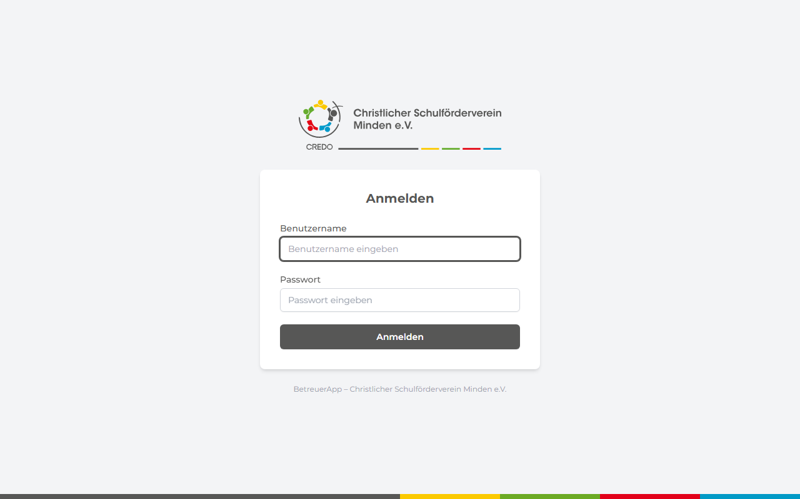
Einstiegsseite der Betreuer-App mit CREDO-Logo und Anmeldemaske.

Eigenes Profil
Rolle: Alle
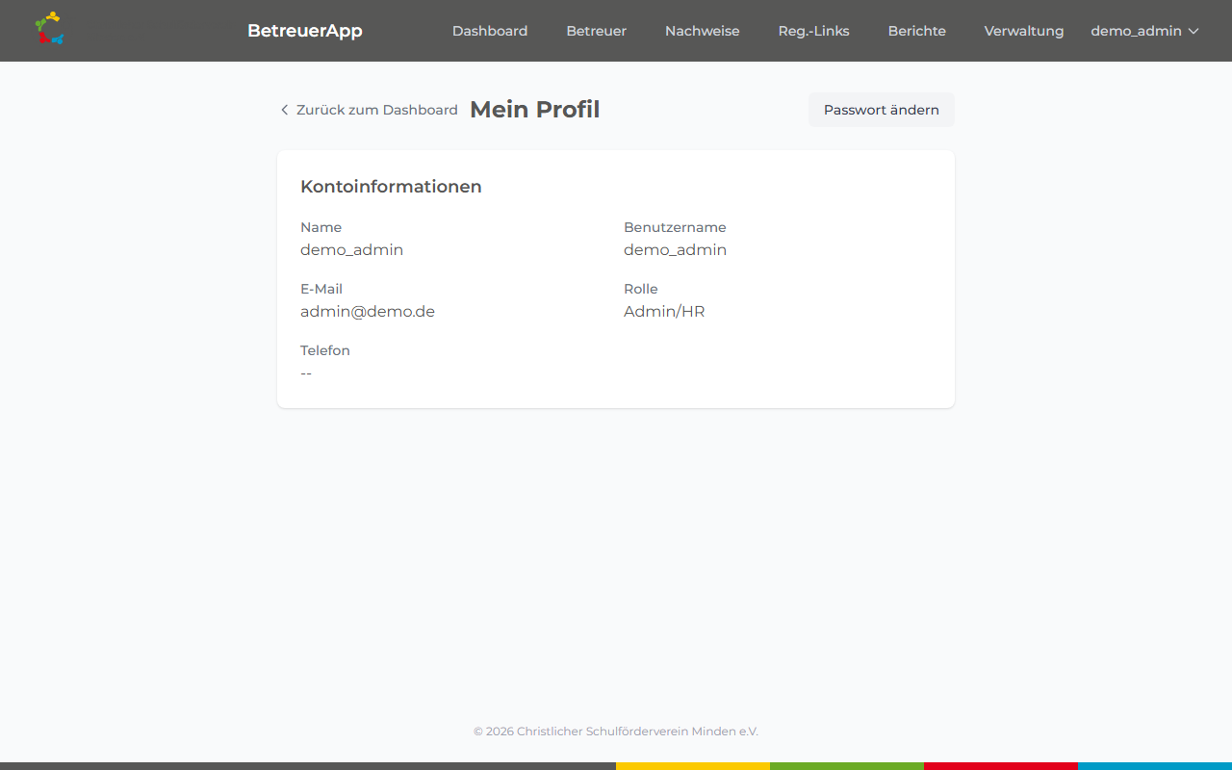
Profilseite mit Benutzerdaten, aktueller Rolle und Link zur Passwortänderung.

Passwort ändern
Rolle: Alle
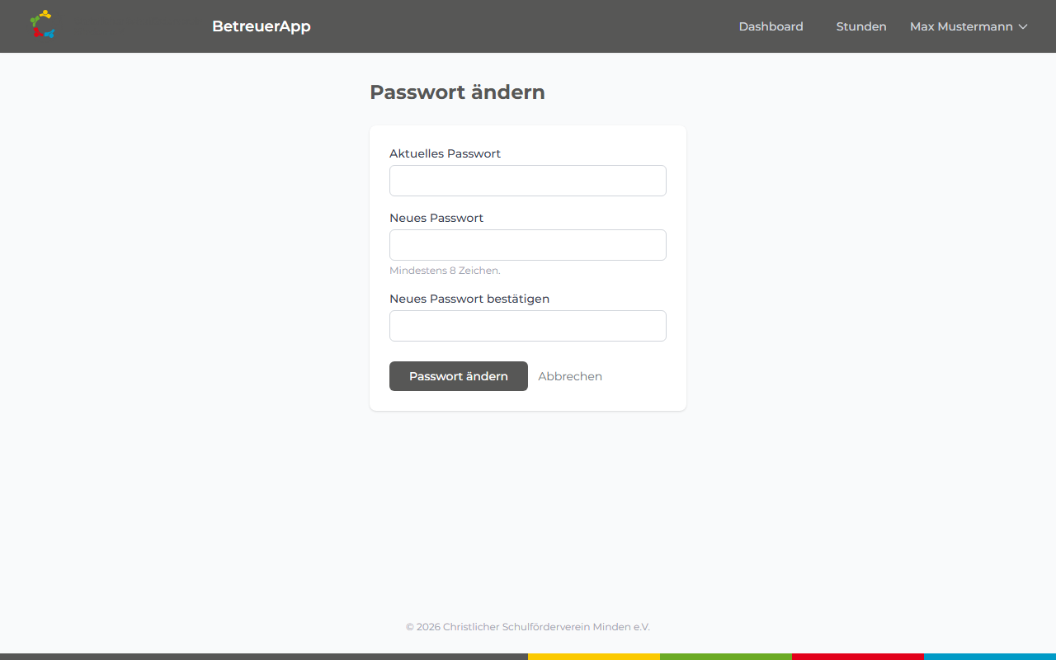
Passwort ändern: aktuelles Passwort eingeben, neues Passwort zweimal bestätigen (min. 8 Zeichen).

ADMIN
Vollzugriff auf alle Schulen und Betreuer

Admin-Ansichten
Der Administrator hat Zugriff auf alle Schulen, alle Betreuer und alle Funktionen der App.

Admin-Dashboard
Rolle: Admin
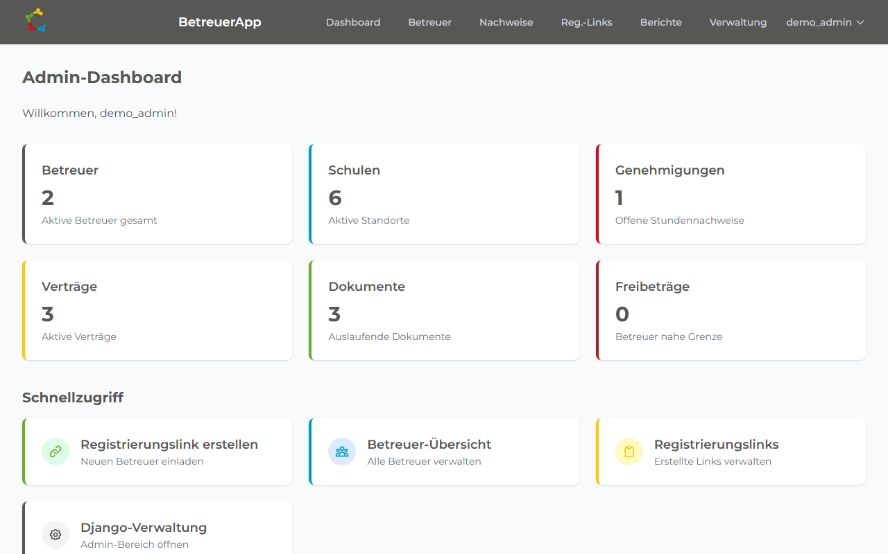
Gesamtübersicht: Betreuer, Schulen, offene Genehmigungen, Verträge, Dokumente, Freibeträge und Schnellzugriff-Links.

Gemeinsame Ansichten: Admin & Koordinator
Diese Ansichten sind für beide Rollen verfügbar. Der Koordinator sieht dabei nur Daten seiner eigenen Schule(n).

Betreuer-Liste
Rolle: Admin / Koordinator
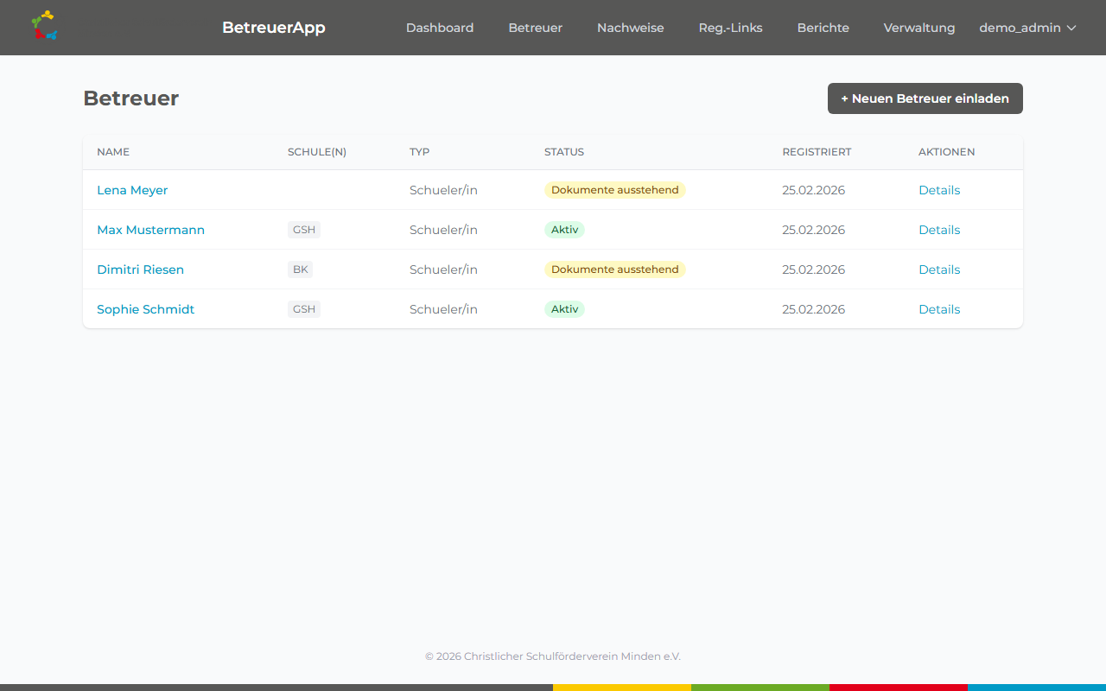
Alle Betreuer auf einen Blick mit Schule, Typ, Onboarding-Status und Datum. Direkter Link zur Detailansicht.

Betreuer-Detailansicht
Rolle: Admin / Koordinator
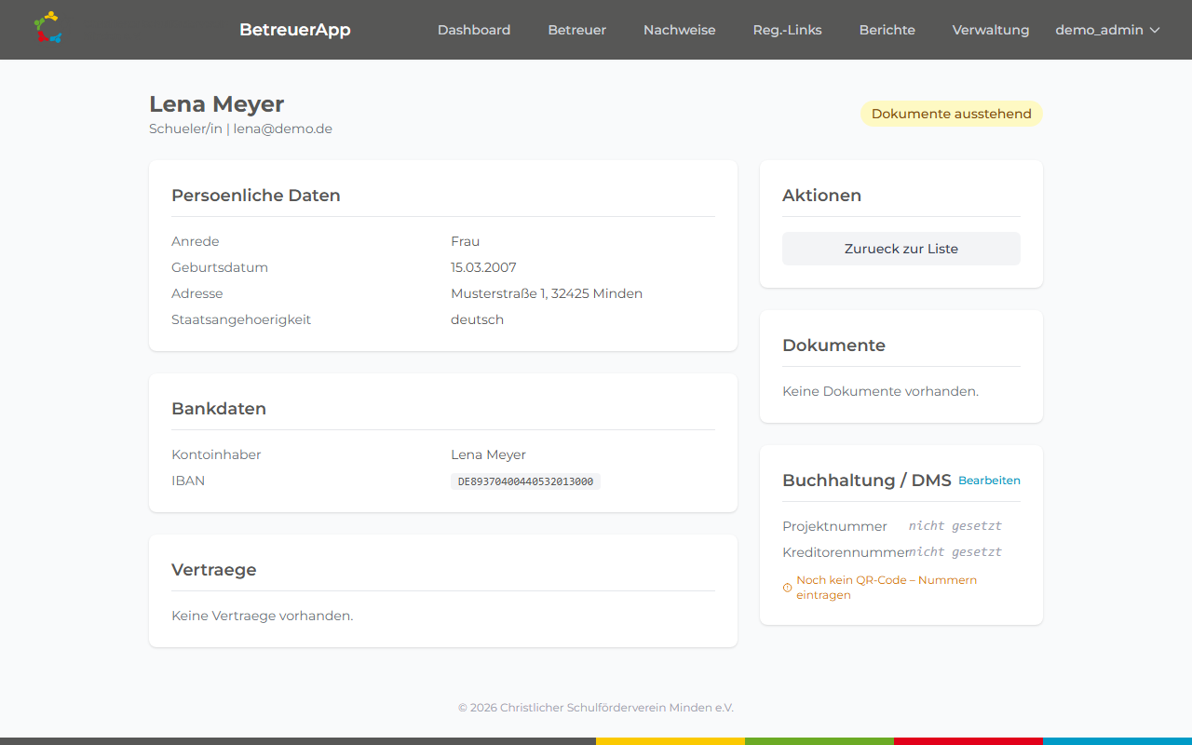
Vollständige Ansicht eines Betreuers: Stammdaten, Onboarding-Status, Verträge und Dokumente.

Registrierungslinks
Rolle: Admin / Koordinator
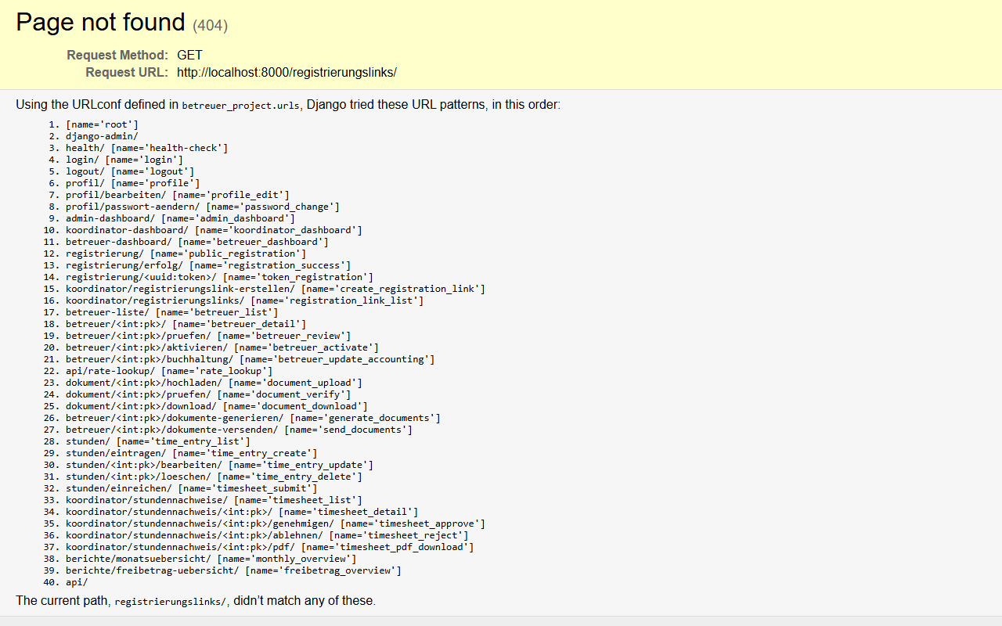
Übersicht aller Einladungslinks mit Status (aktiv/inaktiv), Schule und Verwendungszähler.

Registrierungslink erstellen
Rolle: Admin / Koordinator
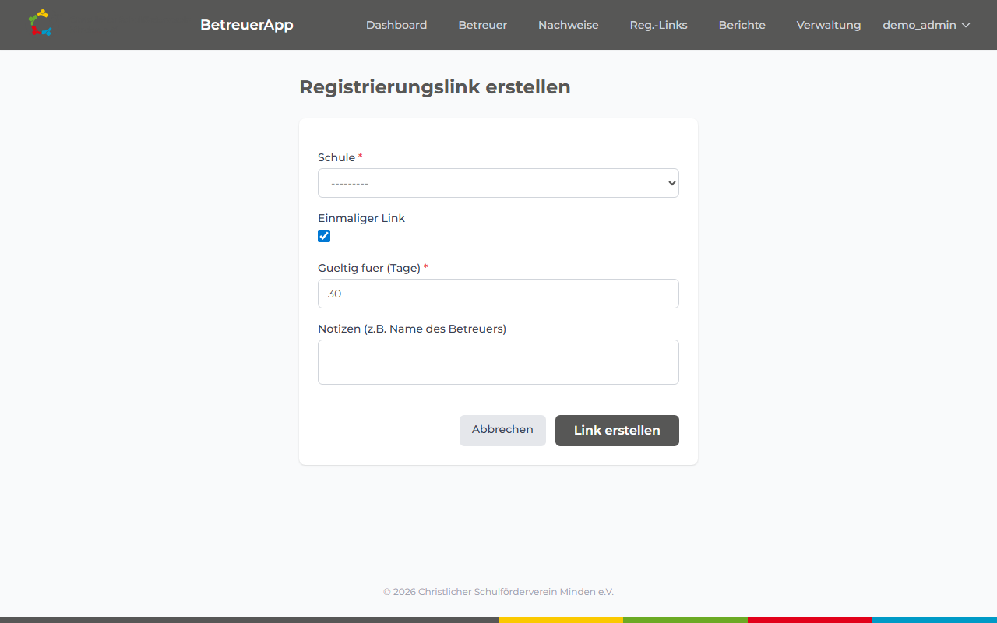
Formular zum Erstellen eines neuen Einladungslinks: Schule auswählen und Einmalverwendung festlegen.

Stundennachweise-Übersicht
Rolle: Admin / Koordinator
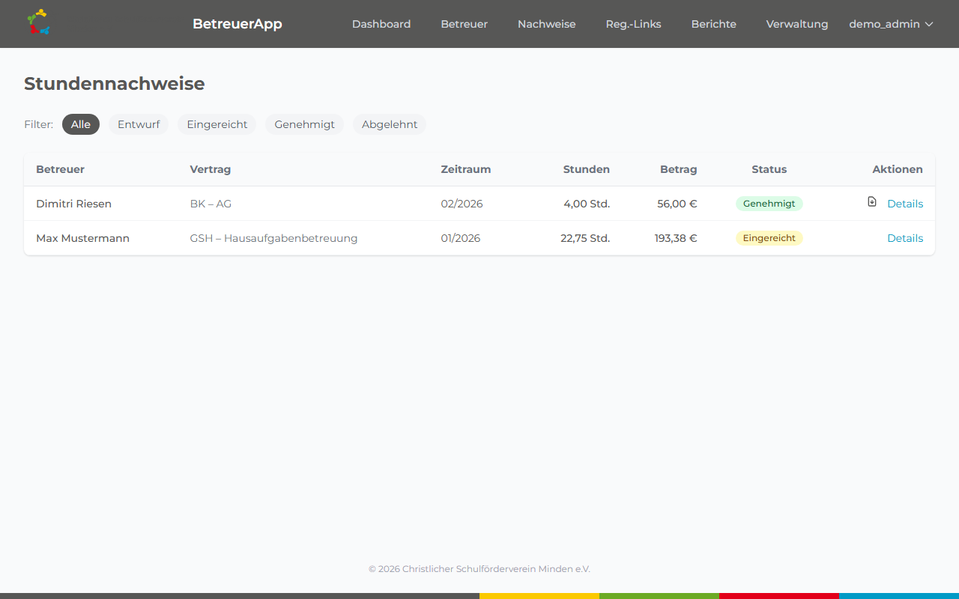
Alle eingereichten Monatsnachweise mit Status-Filter (Entwurf, Eingereicht, Genehmigt, Abgelehnt).

Stundennachweis – Detailansicht
Rolle: Admin / Koordinator
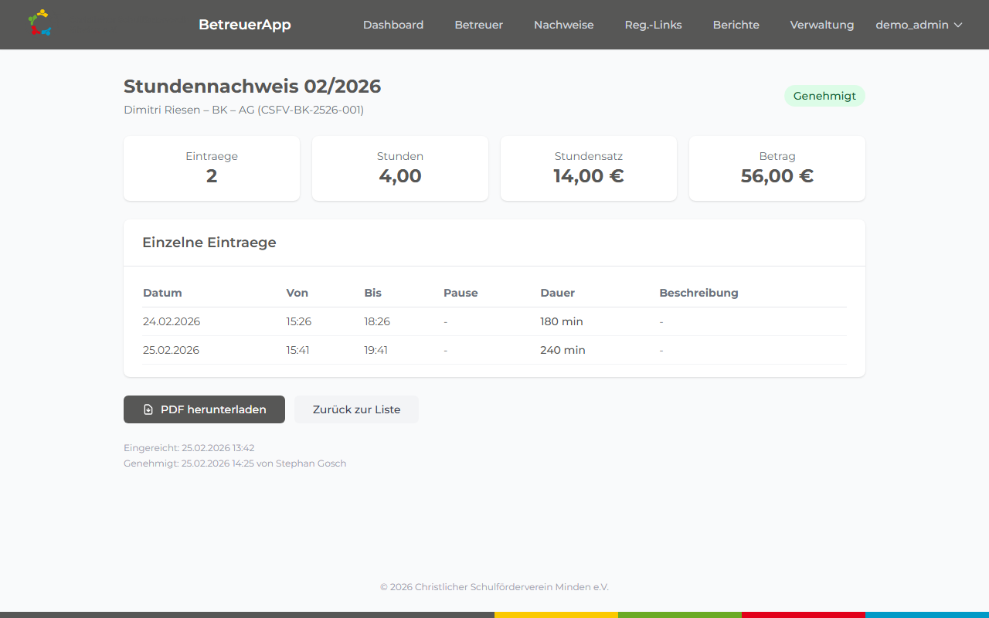
Prüfansicht eines Monatsnachweises: alle Einzeleinträge mit Datum, Zeiten, Pause und Dauer. Genehmigen- oder Ablehnen-Button.

Bericht: Monatsübersicht
Rolle: Admin / Koordinator
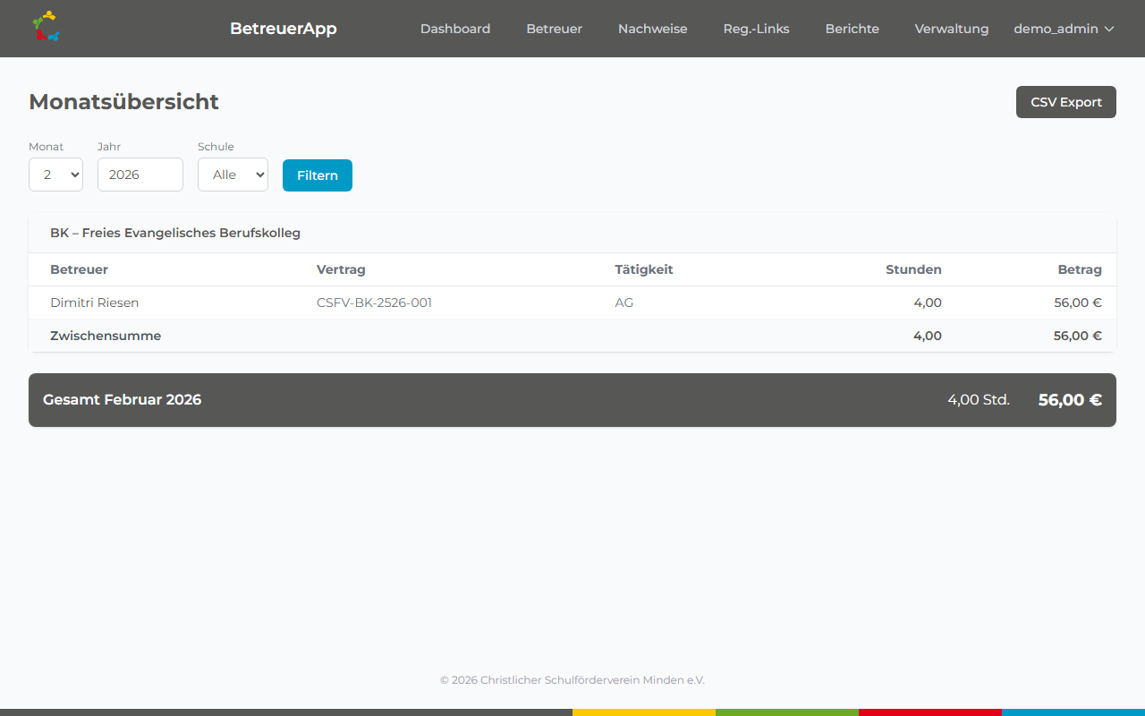
Genehmigte Stundennachweise eines Monats, gruppiert nach Schule. Monat/Jahr-Auswahl und CSV-Export.

Bericht: Freibetrag-Übersicht
Rolle: Admin / Koordinator
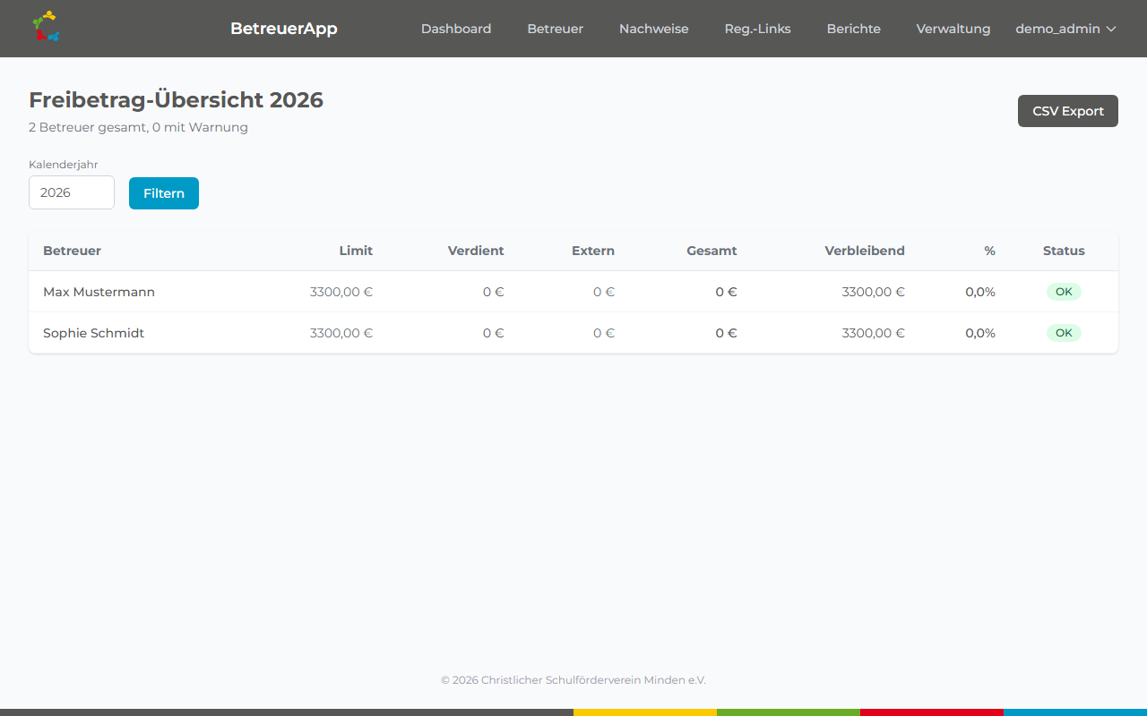
Alle aktiven Betreuer mit Freibetrag-Limit, genutztem Betrag, Restwert und Warnstufe (gelb/orange/rot).

KOORDINATOR
Schulbezogene Verwaltung und Genehmigungen

Koordinator-Ansichten
Der Koordinator verwaltet Betreuer seiner Schule, prüft Stundennachweise und erstellt Einladungslinks.

Koordinator-Dashboard
Rolle: Koordinator

Schulbezogene KPIs: Betreuer-Statistik, offene Nachweise, Dokumentenstatus und Freibetrag-Warnungen für die eigene Schule.

Koordinator – Betreuer-Liste
Rolle: Koordinator
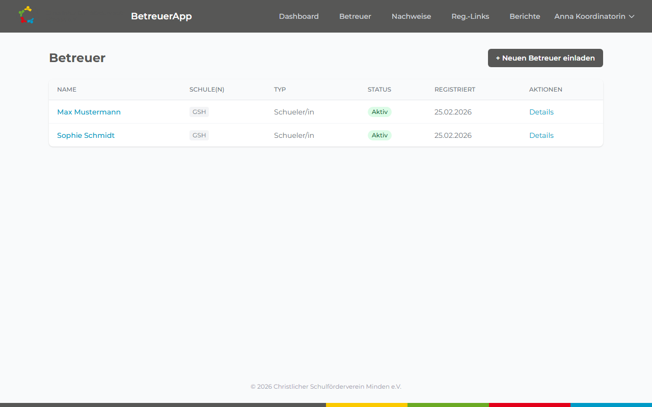
Der Koordinator sieht nur Betreuer seiner eigenen Schule(n). Gleiche Ansicht wie Admin, aber auf eigene Schulen beschränkt.

Koordinator – Stundennachweise prüfen
Rolle: Koordinator
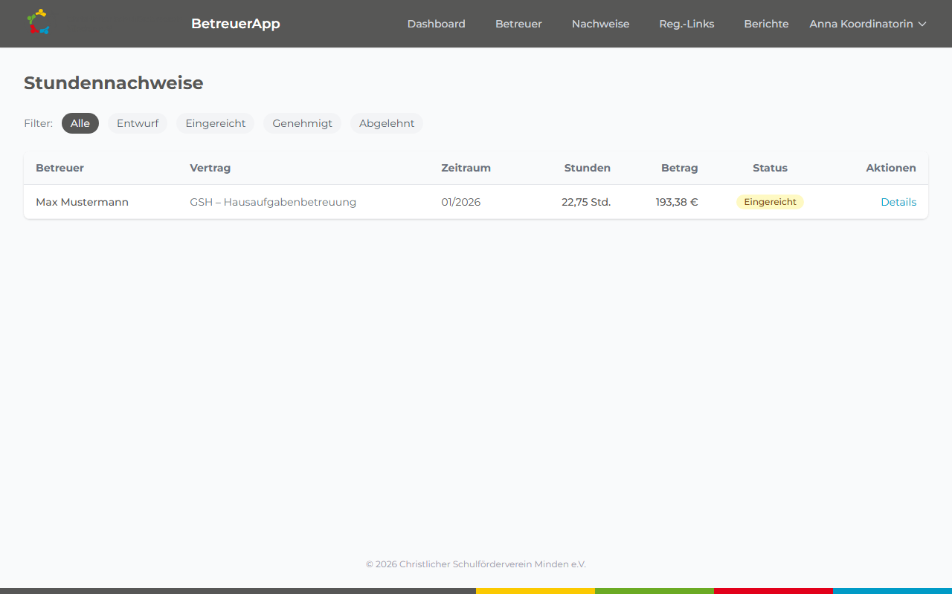
Hauptaufgabe des Koordinators: eingereichte Monatsnachweise der eigenen Betreuer prüfen, genehmigen oder ablehnen.

Koordinator – Nachweis prüfen & genehmigen
Rolle: Koordinator
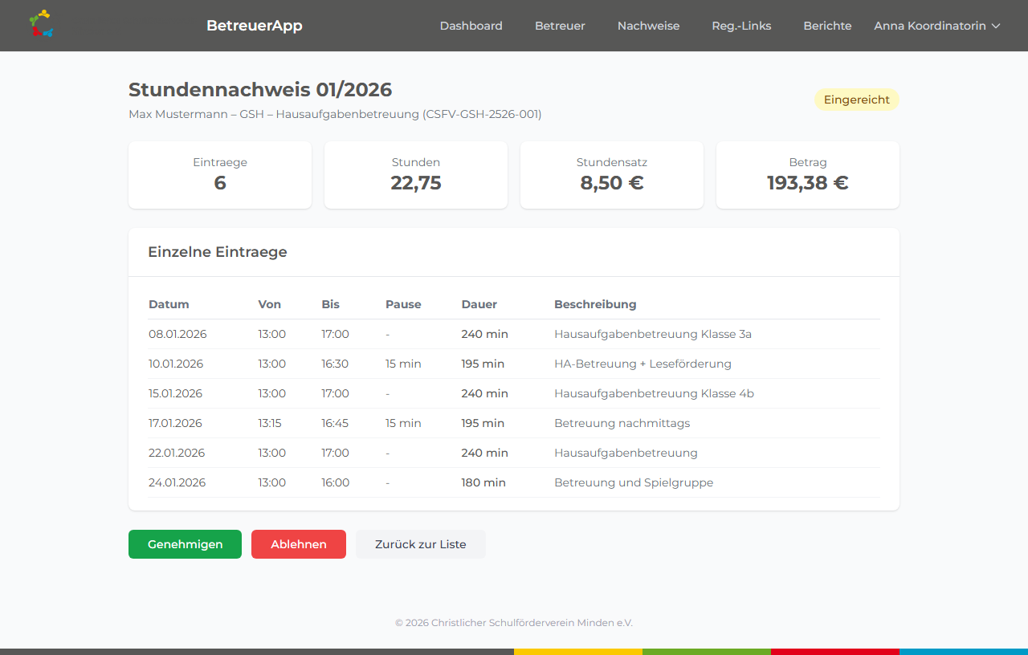
Detailansicht mit allen Einzeleinträgen. Der Koordinator kann den Nachweis genehmigen (grün) oder mit Begründung ablehnen (rot).

Koordinator – Monatsübersicht
Rolle: Koordinator
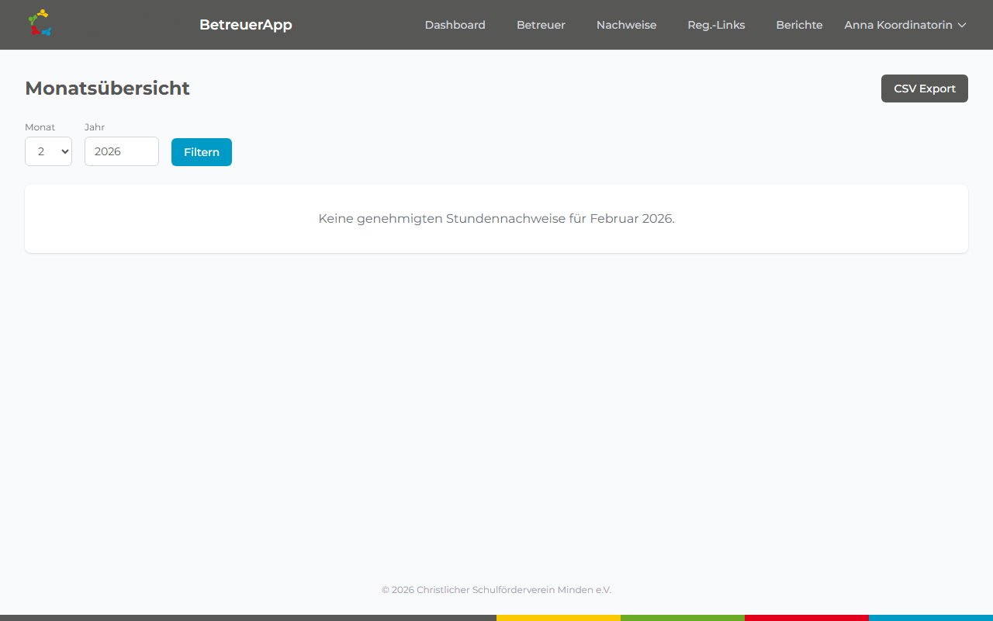
Genehmigte Stundennachweise des Monats für die eigene Schule mit CSV-Export-Funktion.

Koordinator – Betreuer einladen
Rolle: Koordinator
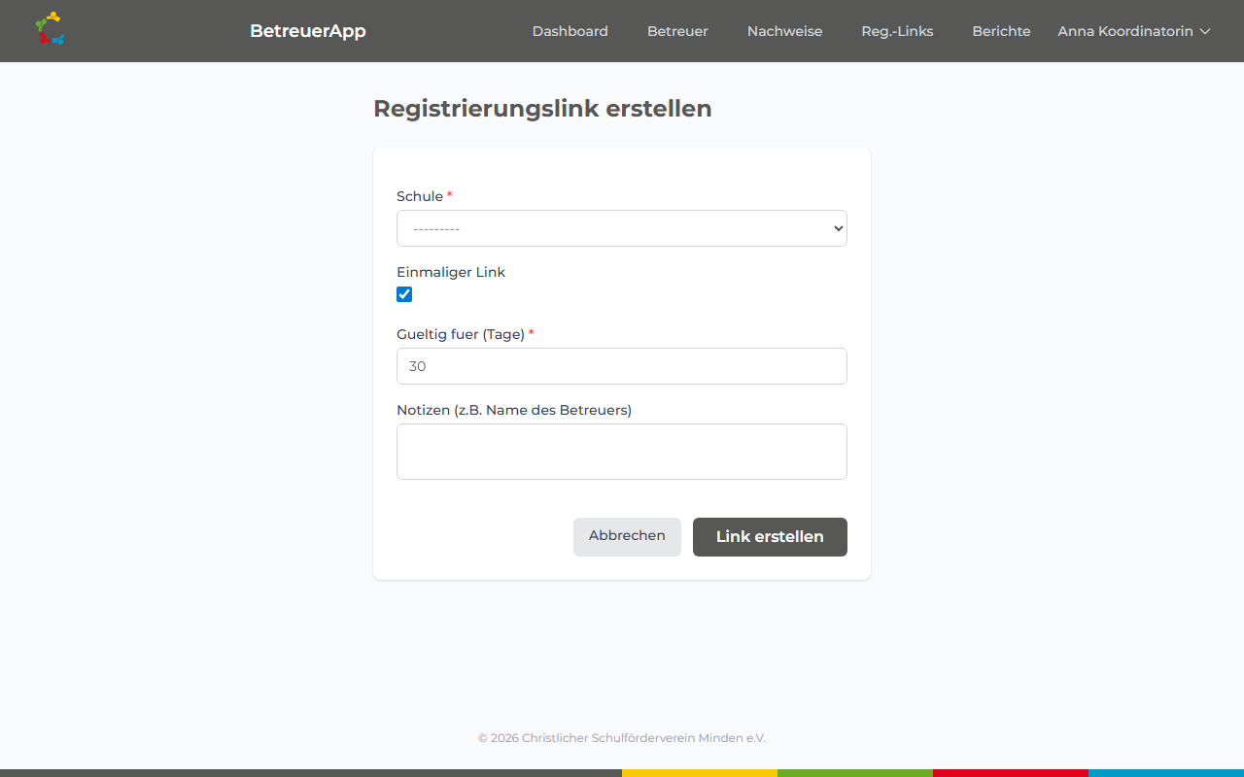
Koordinator erstellt einen Einladungslink für seine Schule und sendet ihn an den neuen Betreuer.

BETREUER
Zeiterfassung und eigene Daten

Betreuer-Ansichten
Der Betreuer erfasst seine Arbeitsstunden, reicht Monatsnachweise ein und verwaltet seine eigenen Profilinformationen.

Betreuer-Dashboard
Rolle: Betreuer

Persönliche Startseite: Stunden im aktuellen Monat, Freibetrag-Fortschritt, Dokumentenstatus und aktive Verträge auf einen Blick.

Betreuer – Zeiterfassung
Rolle: Betreuer
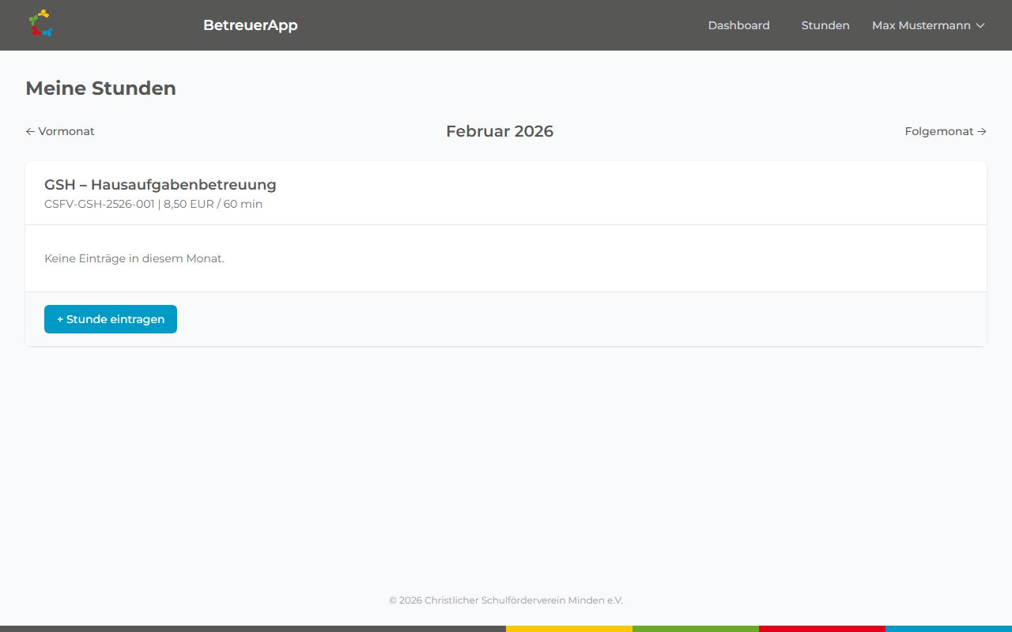
Alle Stundeneinträge des aktuellen Monats. Monatsnavigation (← →), automatisch berechnete Gesamtstunden und Einreichen-Button.

Betreuer – Eingereichter Monat
Rolle: Betreuer
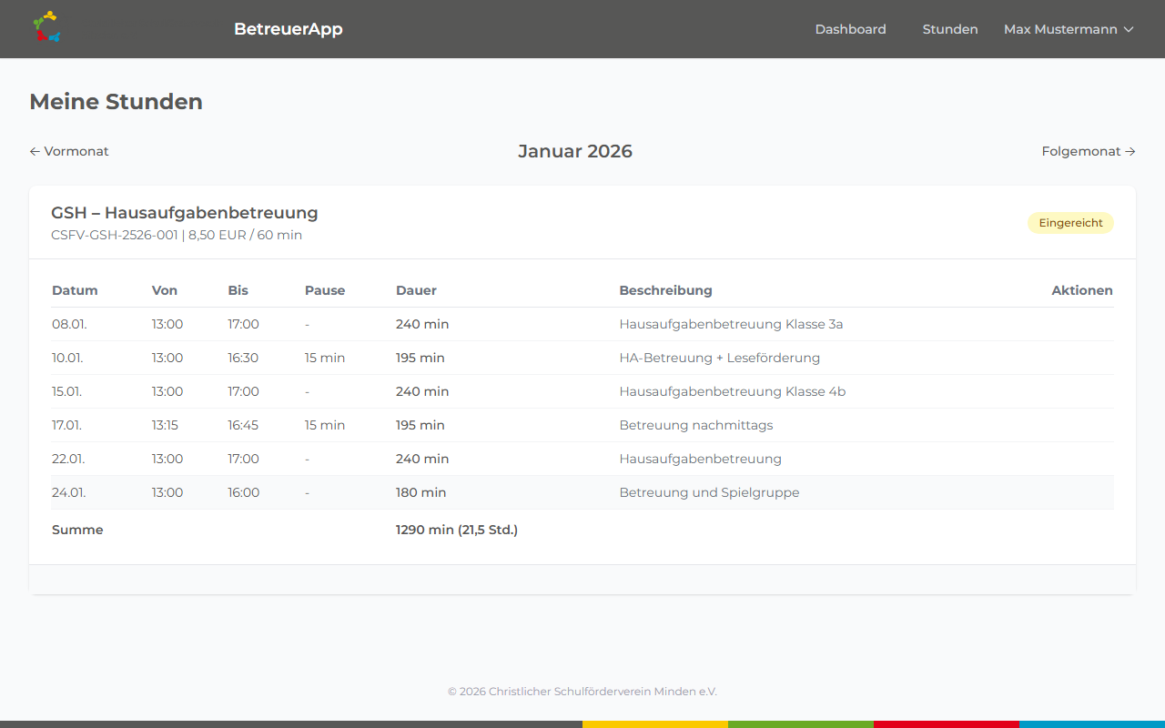
Ansicht eines bereits eingereichten Monats (Januar 2026): Einträge sind gesperrt und können nicht mehr bearbeitet werden.

Betreuer – Profil bearbeiten
Rolle: Betreuer
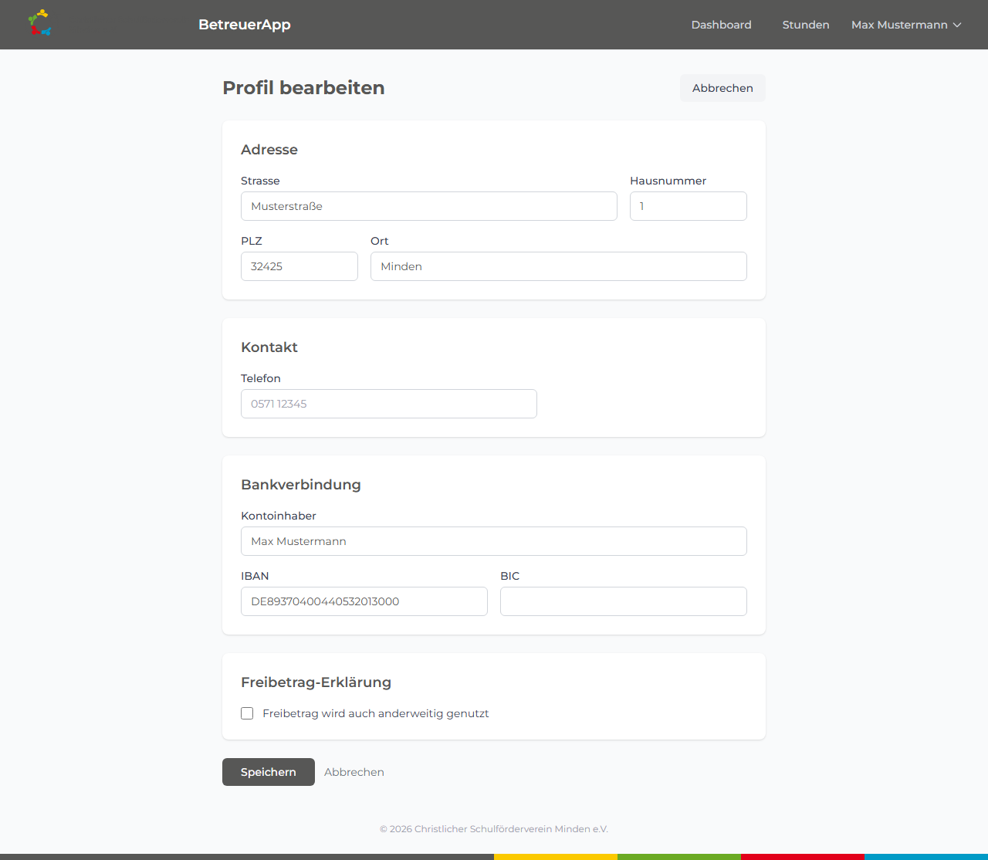
Betreuer aktualisiert Adresse, Telefonnummer, IBAN/Bankverbindung und Freibetrag-Selbstauskunft eigenständig.

